Dogfen cyflwyno urddas, iaith a gofal

Gwybodaeth gychwynnol

Mae’r pecyn canlynol ar gyfer unigolion sy’n dymuno cyflwyno sesiwn hyfforddiant ymwybyddiaeth iaith i’w dysgwyr. Hyd y sesiwn yw un awr.

Mae’r cwrs yn addas ar gyfer:

- myfyrwyr Lefel 1, 2, 3, 4 a 5 iechyd a gofal cymdeithasol neu ofal plant
- tiwtoriaid ac aseswyr mewn colegau
- myfyrwyr gofal/gwaith cymdeithasol neu ofal plant mewn prifysgolion.

Mi allai hefyd gael ei ddefnyddio fel rhan o hyfforddiant mewn swydd ar gyfer gweithwyr yn y meysydd uchod a gweithlu Gofal Cymdeithasol Cymru.

Nod y pecyn yw arfogi hyfforddwyr i gyflwyno gwybodaeth am iaith a thrafod sut i weithio’n ddwyieithog gyda’u dygwyr.

Cyflwynir y pecyn o dan dri phennawd:

- Hanes a’r Gymraeg
- Deddfwriaeth a pholisi
- Ein defnyddwyr gwasanaeth.

Y bwriad yw rhannu gwybodaeth a fydd yn addysgu ac yn ymrymuso dysgwyr i gynnig gwasanaeth gwerthfawr i’w defnyddwyr gwasanaeth gan sicrhau fod iaith yn ystyriaeth ganolog bob amser.

Cyflwynir y pecyn ar ffurf PowerPoint gyda nodiadau hyfforddwr i gefnogi pob sleid. Mae’r nodiadau hyfforddwr yn cyflwyno sgript arweiniol, yn ogystal ag yn cynnig ambell i syniad am sut i gyflwyno tasgau ac annog y dysgwyr i fod yn rhagweithiol yn y sesiwn.

Bydd modd i’r hyfforddwr ddefnyddio’r pecyn yn y ffordd y mae’n gweld sy’n gweddu i’r gynulleidfa. Mae’r sesiwn, fel y mae, yn cymryd awr i’w hwyluso ond byddai modd ei chwtogi neu ei hymestyn yn ôl y galw. Mae’r pecyn yn addas ar gyfer cynulleidfa sy’n newydd i ymwybyddiaeth iaith ond byddai modd canolbwyntio a datblygu adrannau arbennig gyda chynulleidfa fwy profiadol. Er mwyn cefnogi’r hyfforddwr i ddatblygu’r sesiwn i’w ddibenion ei hun, rydym hefyd yn darparu syniadau am ddarllen a gwybodaeth ychwanegol all fod o gymorth. Rydym yn annog yr hyfforddwr i wneud hynny er mwyn medru ymateb i ymholiadau a chwestiynau yn wybodus.

Mae’r adnodd wedi ei baratoi yn ddwyieithog gyda’r bwriad o gyflwyno yn Gymraeg neu yn ddwyieithog. Mewn sesiynau lle nad oes siaradwyr Cymraeg, mi ddylid defnyddio dulliau hyfforddi dwyieithog (i amrywiol raddau) er mwyn modelu sgiliau gweithredu’n ddwyieithog. Atodir canllawiau i gefnogi’r hyfforddwr i wneud hyn.

Canllawiau hyfforddi’n ddwyieithog

Pam hyfforddi’n ddwyieithog?

- I ateb anghenion ac arferion iaith amrywiol
- Rhoi cyfle i bobl fynegi eu hunain yn eu dewis iaith a thrwy hynny annog cyfranogaeth
- Er mwyn cynnwys pawb yn y drafodaeth boed yn siaradwyr Cymraeg neu’n ddi-gymraeg
- Mae rhoi’r cyfle i siaradwyr Cymraeg ddefnyddio’r iaith yn normaleiddio’r defnydd ohoni yn y gweithle ac yn modelu’r hyn mae’r sesiwn hon yn ei drafod
- Er mwyn dangos eich bod yn cefnogi’r Gymraeg a’ch bod yn barod i gydymffurfio â gofynion polisi cyhoeddus
- Er mwyn dangos bod yr iaith Gymraeg yn fyw ac yn iaith a ddefnyddir yn y byd gwaith
- Am mai dyna’r peth iawn i’w wneud!

Rhaid cofio na fydd pob siaradwr Cymraeg yn dewis defnyddio’r Gymraeg yn y sefyllfa yma. Mae rhai wedi arfer gweithio neu gael hyfforddiant drwy gyfrwng y Saesneg ac felly ar y cychwyn mae’n bosib y byddant yn ddihyder yn defnyddio’u Cymraeg yn gyhoeddus.

Sut i hyfforddi’n ddwyieithog?

Mae gennych rôl fel hyfforddwr i annog pawb i ddefnyddio’u dewis iaith. Yr her yw gwneud hynny mewn ffordd mor naturiol â phosib a fydd yn annog siaradwyr Cymraeg i gyfrannu yn y Gymraeg mewn sefyllfaoedd amrywiol a newydd os ydynt yn dymuno gwneud hynny.

Mae’n bwysig eich bod yn sefydlu awyrgylch ac amodau a fydd yn gwrthweithio’r duedd i droi i’r Saesneg. Mae angen dangos ei bod hi’n beth hollol naturiol i bob siaradwr Cymraeg ddefnyddio’r Gymraeg ac nad yw’n anghwrtais siarad Cymraeg ym mhresenoldeb pobl ddi-Gymraeg.

Ymarfer da i hyfforddwyr:

- annog a chefnogi trafodaeth yn y ddwy iaith
- agor a chau pob sesiwn yn ddwyieithog
- croesawu cyfraniadau yn y Gymraeg ar ddechrau’r sesiwn
- hwyluso’n broffesiynol a threfnus gan sicrhau bod pawb yn siarad yn ei dro
- defnyddio cymaint o Gymraeg â phosib yn y sesiwn.

Nid yw’r uchod bob amser yn meddwl y byddwn yn defnyddio’r un faint o Gymraeg a Saesneg. Yr hyn yr ydych yn ceisio ei wneud yw creu awyrgylch ddiogel i siaradwyr Cymraeg sy’n dymuno siarad Cymraeg. Bydd hyn yn ymarfer da ar gyfer y dysgwyr i’w paratoi ar gyfer defnyddio ychydig o Gymraeg wrth eu gwaith.

Darllen ychwanegol

Cysgod Hanes

- Gwefan Hwb: Ein Hiaith, Our Language: https://hwb.gov.wales/repository/resource/91cc6904-8b3e-419a-bc5f-5294ea233a06/en

Gwybodaeth atodol i hyfforddwyr – Taith yr iaith: yn erbyn yr elfennau

- Cyfreithiau Hywel Dda ac oes y tywysogion – y Gymraeg yn iaith wladwriaethol
- Dyfodiad y Normaniaid – Ffrangeg yn raddol disodli’r Gymraeg fel iaith grym a dylanwad
- Y Deddfau Uno (1536 a 1542) – y Gymraeg yn cael ei hallgau o fywyd cyhoeddus drwy statud gwlad
- 1588 – cyfieithu’r Beibl i’r Gymraeg er mwyn hyrwyddo Protestaniaeth yn cynnig achubiaeth i’r defnydd cyhoeddus o‘r Gymraeg
- Eglwys Loegr – dylanwad Seisnig yr eglwys, uchelwyr a thirfeddianwyr yn polareiddio Cymru’n ieithyddol ar hyd llinellau grym
- Dechrau’r 19^{eg} ganrif – terfysg a gwrthryfel yn cyniwair mewn ymateb i dlodi ac anghyfiawnder cymdeithasol
- 1847 – Brad y Llyfrau Gleision, adroddiad damniol ar addysg yng Nghymru yn agor cyfnod y ‘Welsh Not’
- Cyni economaidd a dau ryfel byd yn rhoi pwysau ar y Gymraeg drachefn.

Taith yr iaith: troi’r trai

- 1950 – Eileen a Trefor Beasley yn herio Cyngor Tref Llanelli ynghylch biliau treth uniaith Saesneg.
- 1962 – Darlith ‘Tynged yr Iaith’, Saunders Lewis a sefydlu Cymdeithas yr Iaith Gymraeg
- 1967 – Deddf yr Iaith Gymraeg yn cynnig statws cyfyngedig i’r iaith
- 1977 a 1982 – Sefydlu Radio Cymru a S4C
- 1993 – Deddf yr Iaith Gymraeg a sefydlu Bwrdd yr Iaith Gymraeg
- 1999 – Sefydlu Cynulliad Cenedlaethol Cymru
- 2011 – Mesur y Gymraeg a sefydlu’r Coleg Cymraeg Cenedlaethol
- 2015 – Cyhoeddi Safonau’r Gymraeg
- 2017 – Cyhoeddi Cymraeg 2050.

Mae ‘taith yr iaith’ yn dadlennu dau bwynt allweddol i ni eu dwyn mewn cof:

- y berthynas rym anghyfartal sy’n bodoli rhwng iaith fwyafrifol sy’n rymus ar raddfa fyd-eang ar y naill law ac iaith ranbarthol leiafrifol sydd wedi ei gorthrymu’n hanesyddol ar y llall
- adfywiad ieithyddol sy’n deillio o ewyllys penderfynol caredigion y Gymraeg i weld cynnydd yn statws cyfreithiol y Gymraeg a’r defnydd sifil a wneir ohoni ar bob lefel o’r gymdeithas Gymreig.

Ceir adnoddau defnyddiol i archwilio hyn ymhellach ar y gwefannau canlynol:

- Llinell Amser Atebol: www.llinellamser.cymru
- Gwefan y BBC: www.bbc.co.uk/cymru/hanes/safle/themau/iaith.shtml

At hynny argymhellir dau lyfr defnyddiol ar gyfer darllen pellach:

- Catrin Stevens, Stori’r Gymraeg, Gomer, Llandysul: 2009
- Janet Davies, The Welsh Language: A Pocket Guide, Gwasg Prifysgol Cymru, Caerdydd: 1999.

Deddfwriaeth

Mesur yr Iaith Gymraeg 2011 a sefydlu Comisiynydd y Gymraeg

Mae’r Mesur gan Gynulliad Cenedlaethol Cymru yn:

- rhoi statws swyddogol i’r Gymraeg yng Nghymru
- sefydlu’r egwyddor na ddylid trin y Gymraeg yn llai ffafriol na’r Saesneg
- sefydlu swydd Comisiynydd y Gymraeg
- gwneud darpariaeth ynglŷn â hybu a hwyluso defnyddio’r Gymraeg
- creu trefn o gyflwyno dyletswyddau ar ffurf safonau iaith
- darparu ar gyfer Panel Cynghori Comisiynydd y Gymraeg
- darparu ar gyfer Cyngor Partneriaeth y Gymraeg
- gwneud darpariaeth ynglŷn ag ymchwilio i ymyrraeth â’r rhyddid i ddefnyddio’r Gymraeg
- sefydlu Tribiwnlys y Gymraeg
- diddymu Bwrdd yr Iaith Gymraeg.

Mesur 2011: cwmnïau preifat a sefydliadau’r trydydd sector

Mae Mesur y Gymraeg (Cymru) 2011 yn gosod fframwaith ar gyfer rhoi dyletswydd ar rai cwmnïau preifat a sefydliadau yn y trydydd sector i gydymffurfio â safonau ac yn rhoi pŵer i’r Comisiynydd orfodi cwmnïau neu sefydliad i gydymffurfio â safon.

Mae dwy egwyddor yn sail i waith y Comisiynydd:

Ni ddylid trin y Gymraeg yn llai ffafriol na’r Saesneg yng Nghymru.

Dylai personau yng Nghymru allu byw eu bywydau drwy gyfrwng y Gymraeg os ydynt yn dymuno gwneud hynny.

Cymraeg 2050: Miliwn o siaradwyr

Gweledigaeth

Y flwyddyn 2050: Mae’r iaith Gymraeg yn ffynnu, mae nifer y siaradwyr wedi cynyddu i filiwn a chaiff ei defnyddio ym mhob agwedd ar fywyd. Ymhlith y rheini nad ydynt yn ei siarad mae yna ewyllys da tuag ati ac ymdeimlad o berchnogaeth ohoni. Mae yna werthfawrogiad hefyd o’i chyfraniad i ddiwylliant, cymdeithas ac economi Cymru.

Gwireddu’r weledigaeth

Mae ymateb i’r her o gael miliwn o siaradwyr Cymraeg erbyn 2050 yn galw am newidiadau pellgyrhaeddol. Mae angen gwthio’r ffiniau a chymryd camau uchelgeisiol fel bod mwy o bobl yn dysgu a defnyddio’r Gymraeg. Mae’r strategaeth hon yn adeiladu ar y sylfeini sydd eisoes yn eu lle ac yn ein symud ymlaen i’r cam nesaf yn ein taith ieithyddol.

Rydym wedi nodi tair thema strategol ar gyfer gwireddu’r weledigaeth hon:

- Cynyddu nifer y siaradwyr Cymraeg
- Cynyddu’r defnydd o’r Gymraeg
- Creu amodau ffafriol – seilwaith a chyd-destun.

Er mwyn llwyddo i wireddu’r weledigaeth bydd angen gweithredu o dan y tair thema, a deall y gydberthynas rhyngddynt.
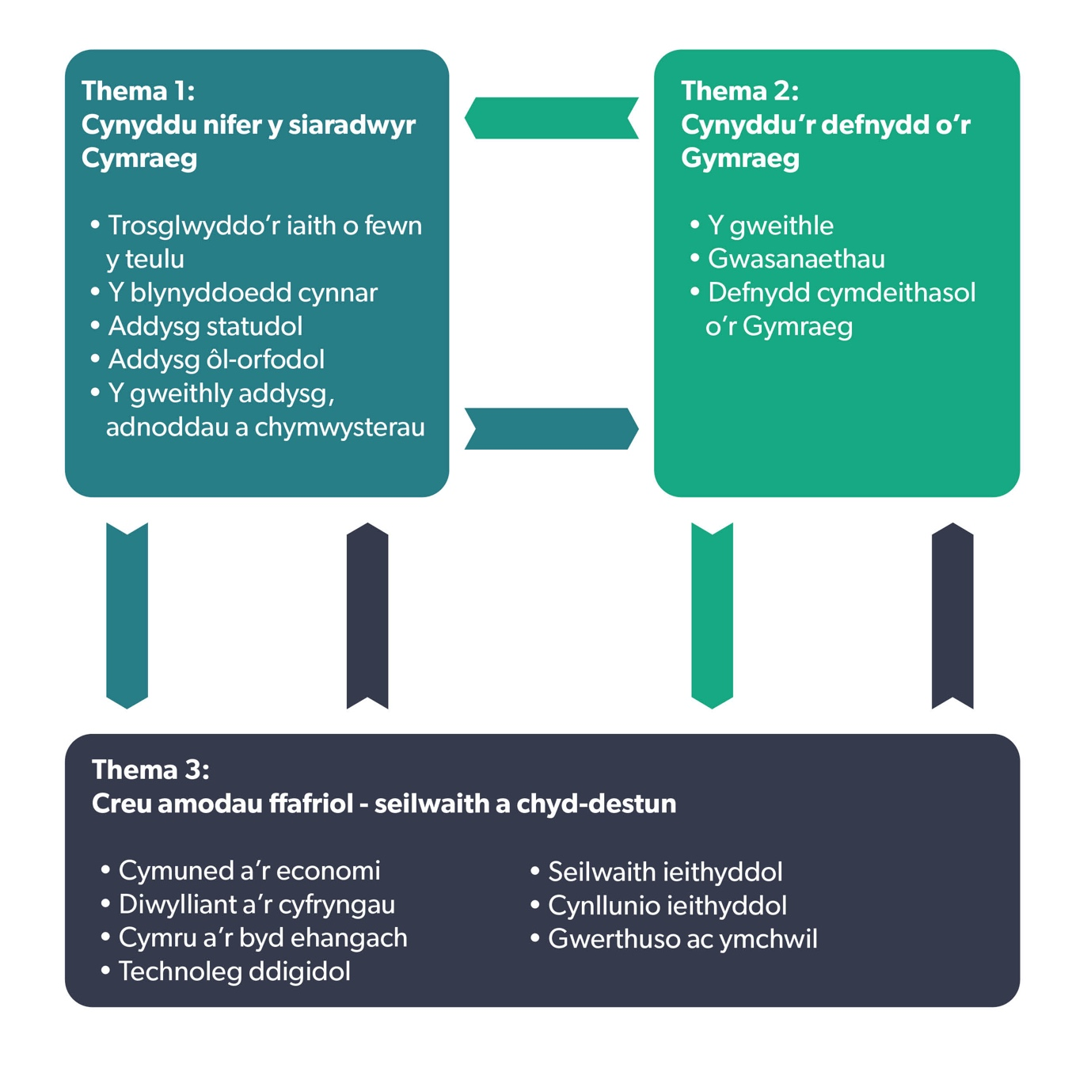

Targedau

- Nifer y siaradwyr Cymraeg i gyrraedd 1 miliwn erbyn 2050
- Canran y boblogaeth sy’n siarad Cymraeg bob dydd, ac sy’n gallu siarad mwy nag ychydig eiriau o Gymraeg, i gynyddu o 10 y cant (yn 2013-15) i 20 y cant erbyn 2050.

Cyrraedd y targedau

- Gwneud cynnydd cyflym i ehangu darpariaeth cyfrwng Cymraeg y blynyddoedd cynnar i 150 yn fwy o grwpiau meithrin dros y degawd nesaf er mwyn hwyluso dilyniant i addysg cyfrwng Cymraeg
- Cynyddu’r gyfran o bob grŵp blwyddyn ysgol sy’n cael eu haddysg drwy gyfrwng y Gymraeg o 22 y cant
- Gweddnewid sut rydym yn addysgu Cymraeg i bob dysgwr fel bod o leiaf 70 y cant o’r dysgwyr hynny’n gallu dweud erbyn 2050 eu bod yn gallu siarad Cymraeg erbyn iddynt adael yr ysgol
- Cynyddu nifer yr athrawon cynradd sy’n gallu addysgu drwy gyfrwng y Gymraeg o 2,900 i 3,900 erbyn 2031 ac i 5,200 erbyn 2050. Cynyddu nifer yr athrawon uwchradd sy’n gallu addysgu Cymraeg o 500 i 900 erbyn 2031 ac i 1,200 erbyn 2050. A chynyddu nifer yr athrawon uwchradd sy’n gallu addysgu drwy gyfrwng y Gymraeg o 1,800 i 3,200 erbyn 2031 ac i 4,200 erbyn 2050
- Diwygio’r cynnig addysg a sgiliau ôl-16 cyfrwng Cymraeg a dwyieithog i sicrhau bod gan bobl ifanc gyfle i barhau i ddatblygu sgiliau dwyieithog i gefnogi economi sy’n ffynnu
- Adolygu’r ddeddfwriaeth sy’n cefnogi’r Gymraeg er mwyn sicrhau ei bod yn cynnig sylfaen gadarn ar gyfer hybu a hwyluso defnyddio’r iaith
- Sicrhau bod Llywodraeth Cymru yn arwain drwy esiampl drwy hybu a hwyluso cynnydd yn y defnydd a wneir o’r Gymraeg gan ein gweithlu ein hunain
- Datblygu pwyslais rhanbarthol newydd ym maes datblygu economaidd i helpu pob rhan o Gymru i ffynnu ac i gefnogi pob ardal i ddatblygu ei hunaniaeth nodweddiadol ei hun
- Gweddnewid y dirwedd ddigidol Cymraeg, gan roi pwyslais arbennig ar dechnolegau iaith
- Datblygu rhaglen genedlaethol i gynyddu dealltwriaeth o ddwyieithrwydd.

Fframwaith strategol olynol Mwy na geiriau... ar gyfer gwasanaethau Cymraeg mewn iechyd, gwasanaethau cymdeithasol a gofal cymdeithasol (2016-19)

2012:

Ein gweledigaeth yw bod siaradwyr Cymraeg yn derbyn gwasanaethau sy’n bodloni eu hanghenion fel rhan naturiol o’u gofal.

2016:

Mae’r fframwaith strategol olynol hwn yn ceisio sicrhau dull integredig o ddarparu iechyd a gwasanaethau cymdeithasol a gofal cymdeithasol...

Er mwyn cyflawni camau gweithredu’r fframwaith strategol hwn, mae saith o amcanion allweddol wedi’u nodi ar gyfer eu cyflawni:

- Arweinyddiaeth leol, genedlaethol a pholisi cenedlaethol
- Mapio, archwilio, casglu data ac ymchwil
- Cynllunio gwasanaethau, comisiynu a chontractio, a chynllunio’r gweithlu
- Hybu ac ymgysylltu
- Addysg broffesiynol
- Y Gymraeg yn y gweithle
- Rheoleiddio ac adolygu.

Nod

2.4.

Nod y fframwaith strategol olynol hwn yn y pendraw yw sicrhau ein bod yn cyrraedd pwynt lle rydym wedi prif ffrydio’r Gymraeg i bron bob agwedd ar fusnes GIG Cymru, gwasanaethau cymdeithasol a gofal cymdeithasol o ddydd i ddydd. Bydd hyn yn cynnwys cydnabod bod llawer o bobl sy’n agored i niwed, megis pobl hŷn sy’n dioddef o ddementia neu strôc, hefyd yn colli eu hail iaith. Hefyd, Cymraeg yw’r unig iaith y mae llawer o blant bach yn ei siarad.

Demograffi

Rhywbeth arall yr ydym wedi ei ddysgu o’r ffilm Cysgod Hanes yw bod yr iaith Gymraeg yn berchen i bawb yng Nghymru. Ac mae’n iaith all gael ei siarad gan unrhyw un.

Ydych chi’n cofio faint o siaradwyr Cymraeg sydd yng Nghymru?

560,000 yn ôl cyfrifiad 2011.

Ond beth am fan hyn yn... faint sy’n siarad Cymraeg yma?

Cynnig y data (mae cael data lleol yn mynd i annog y mynychwyr i weld perthnasedd y wybodaeth).

Darllen ychwanegol

Noder y gellid defnyddio mapiau a graffiau i ddarlunio’r uchod fel bo’r modd. Mae deunydd defnyddiol i’w gael ar y gwefannau canlynol:

- Comisiynydd y Gymraeg
- Statiaith
- Nomisweb
- Llywodraeth Cymru.

Noder hefyd bod gwahanol ddulliau o gyfrifo sgiliau iaith y boblogaeth yn deillio ar ganlyniadau gwahanol. Er enghraifft, tra bod Cyfrifiad 2011 yn nodi mai 19 y cant o’r boblogaeth dros dair oed oedd yn medru siarad Cymraeg, mae’r Arolwg Cenedlaethol o’r Boblogaeth ddiweddaraf (Medi 2018) yn adrodd bod 29 y cant yn dweud eu bod yn medru’r iaith. Mae hyn yn arwyddo mai nad mater cwbl wrthrychol yw hunanasesu sgiliau iaith a bod hyder neu ddiffyg hyder ieithyddol yn rhan allweddol o’r darlun.

